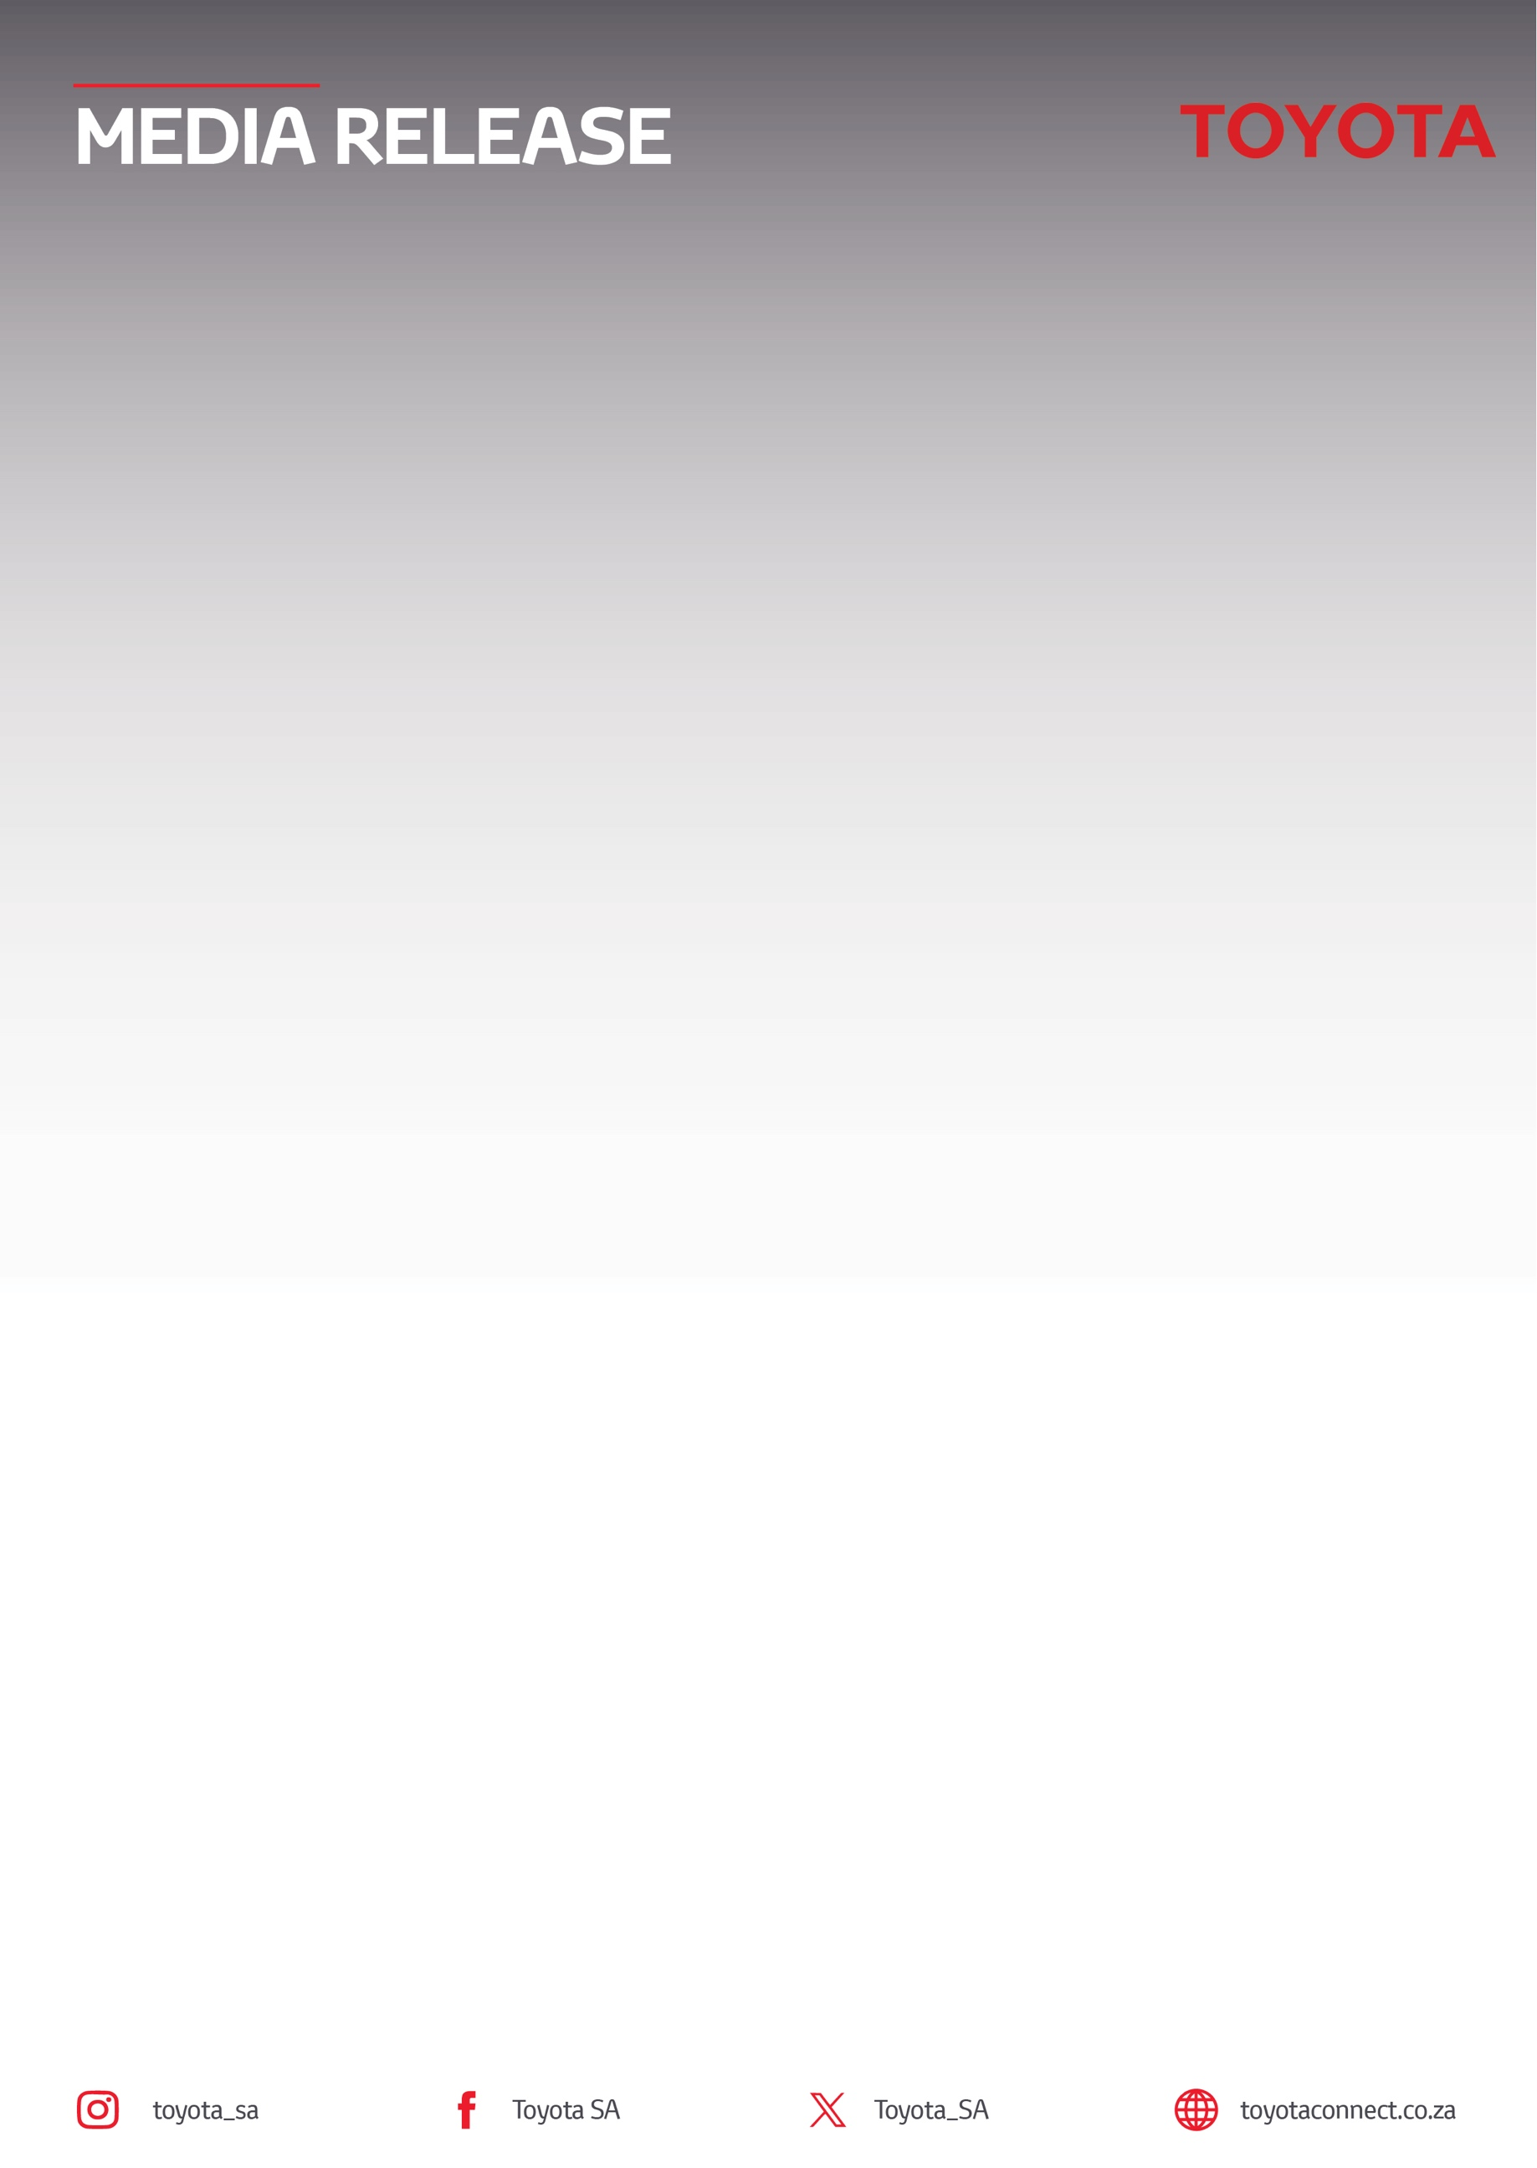
03 November 2026

Toyota Suid-Afrika Motors behou sy markleierskap met ’n markaandeel van 23,4% terwyl bydryfmomentum voortgaan

- Vyftig persent van nuwevoertuigverkope bestaan ​​uit passasiersmotors
- Leierskap in passasiers-, ligte- en medium handelsvoertuie
- Hilux bly die topverkoper-model in Suid-Afrika, met ’n markaandeel van 30.4%
- Die prestasie van Toyota se onderdelebedrywighede behou sterk momentum

Sandton – Toyota Suid-Afrika Motors (TSAM) het in Oktober 2026 verkope van 14 495 nuwe voertuie aangeteken en sodoende sy posisie as Suid-Afrika se toonaangewende motorhandelsmerk met ’n markaandeel van 23,4% behou. Toyota se prestasie is ondersteun deur ’n sterk vraag na passasiersvoertuie, voortgesette leierskap in die segmente vir ligte (LHV) en medium handelsvoertuie (MHV), asook positiewe momentum in sy bedrywighede wat met onderdele verband hou.
Volgens die jongste syfers, wat deur naamsa en The Automotive Business Council vrygestel is, het die plaaslike mark vir nuwe voertuie in Oktober 2026 altesaam 61 890 verkope aangeteken, teenoor 56 051 eenhede in Oktober 2025, wat voortdurende groei in die vraag binne die bedryf weerspieël. Toyota se verkope het van 13 559 eenhede in Oktober 2025 tot 14 495 eenhede in dieselfde maand vanjaar toegeneem, wat die handelsmerk se blywende aantrekking vir private sowel as sakekopers bevestig.
In sy kommentaar op Toyota se prestasie het Leon Theron, die senior visepresident vir verkope en bemarking by Toyota Suid-Afrika Motors, gesê: “Om ’n markaandeel van 23,4% in ’n uiters mededingende omgewing te handhaaf, getuig van die krag van ons portefeulje en die vertroue wat Suid-Afrikaners steeds in die Toyota-handelsmerk stel. Van passasiersvoertuie en handelsvoertuig-produkte tot onderdele en vlootoplossings – ons fokus bly daarop om gehalte, betroubaarheid en langtermynwaarde te lewer.”

Handelsmerkprestasie
Toyota se reeks passasiersvoertuie het ’n belangrike bydrae gelewer en was vir meer as die helfte van Toyota se algehele maandelikse verkope verantwoordelik. ’n Diverse en goed gebalanseerde portefeulje het steeds by klante in verskeie segmente byval gevind – van bekostigbare intreevlakvoertuie tot gesinsportnutse.
Die Corolla Cross (1 723 eenhede) en Starlet Cross (1 611 eenhede) het albei in Oktober ’n plek onder Suid-Afrika se besverkoper-passasiersvoertuie verseker. Ander voertuie wat ook sterk presteer het, sluit in die Vitz (1 091 eenhede), die Starlet (1 081 eenhede), die Urban Cruiser (939 eenhede) en die Fortuner (894 eenhede).
Lexus het in die afdeling vir luukse voertuie 84 eenhede in Oktober bygedra. Die GX het die handelsmerk se sterkste presteerder gebly met 26 eenhede wat verkoop is, gevolg deur die LX (22 eenhede) en die NX (20 eenhede) – en dit ten spyte van voortdurende mededingende druk in die mark vir luukse voertuie.
Toyota het sy oorheersing in die ligtehandelsvoertuigsegment (LHV) behou, met die Hilux wat 3 820 verkope en ’n markaandeel van 30,4% – die grootste in die segment – ​​behaal het. Hierdie prestasie is ondersteun deur die Hiace (600 eenhede) en die Land Cruiser 79-bakkie (384 eenhede), wat die voortdurende vraag na Toyota se betroubare reeks handelsvoertuie beklemtoon.
In die mark vir medium handelsvoertuie (MHV’s) het Hino sy positiewe tendens voortgesit, met verkope van die 300-reeks, wat tot 146 eenhede toegeneem het – ’n styging vanaf 129 eenhede in September 2026. In die segment vir swaarhandelsvoertuie het die Hino 500 en Hino 700 gesamentlik 129 eenhede gelewer, wat Hino se rol as ’n betroubare vervoervennoot vir Suid-Afrikaanse ondernemings versterk.
Toyota het ook ’n sterk teenwoordigheid in die vlootsektor behou en meer as 2 000 kliënte in verskeie bedrywe bedien, insluitend landbou, mynbou, konstruksie, logistiek en vervoer. Die voortdurende vraag uit hierdie sektore beklemtoon die krag van Toyota se handelaarsnetwerk en die vertroue wat ten spyte van aanhoudende ekonomiese druk in sy produkte gestel word.
Wat sy onderdele-bedrywighede betref, het Toyota in Oktober die mylpaal van twee miljoen plaaslik verkoopte onderdele oorskry. Uitvoervolumes het 414 250 eenhede bereik – ’n groei van ongeveer 21,9% in vergelyking met die 339 851 eenhede in September, wat op ’n toenemende vraag in streeksmarkte dui.
“Ons is dankbaar vir die voortdurende vertroue wat Suid-Afrikaners in ons handelsmerke stel. Elke voertuig wat verkoop word, elke vlootvennootskap en elke interaksie met ’n koper weerspieël ’n verhouding wat op vertroue gebou is. Ek wil ons ​​klante, handelaars, werknemers en sakevennote namens Toyota Suid-Afrika Motors vir hul volgehoue ​​ondersteuning bedank, terwyl ons voortgaan om die land saam vorentoe te neem,” het Theron afgesluit.

EINDE.
Refilwe Ramatlhodi Ndhlovu
Bestuurder: Korporatiewe Kommunikasie
Toyota Suid-Afrika Motors
rramatlhodindhlovu@toyota.co.za
www.toyota.co.za

